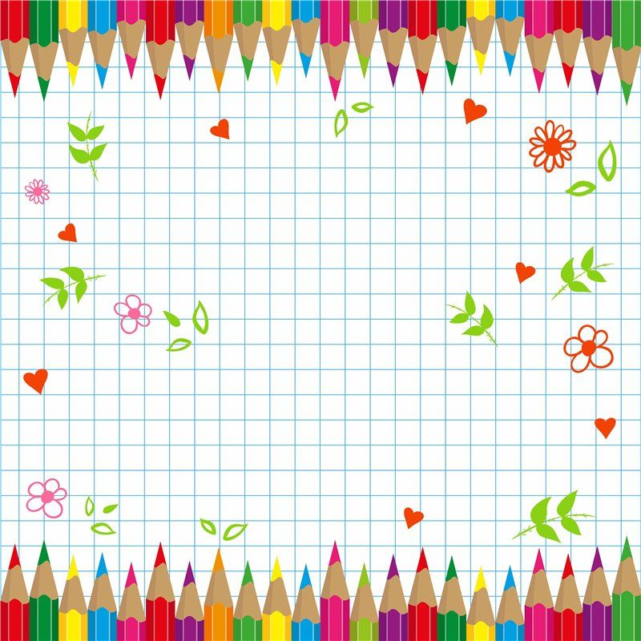
Составитель:
Педагог-психолог I кв. категории
К.И.Левченко
ФИО
КЛАСС
Рабочая тетрадь
коррекционно-развивающих занятий
«Развиваем внимание»

АПРОНЕВПРИМОЕВРЕНАМПРОНАКРОИМАЕНОРПНАКЕВМИРАЕ
АЕОНЕРПВЕАСВЕОРПАЕИМАПРПРАЕРНПАЕРНОРАНТРПНАРПРН
СВЫКАВЛРНКВАНЕЛОЕАВСМАЕНЛОНЕАВЫКНГОЛАВКЕГРАПВЕН
КВСПЕОНЕВЕГРОСЕНАРПОВИЫЕЕНАОКРИСЕНВГЕОТЫРОПСЕГОР
РАПНРОЛЛЛНГШШКТТАЕРРЛСЕРЛЛЛВЕРЛМООВНРАНВРЛОЛЛЕ

Задание 1. Найди и зачеркни все буквы «А»,
буквы «Е» обведи в кружок
Задание 2. Найди все спрятанные слова категории «животные»
Задание 3. Вставь в пустые фигурки значки
Пруамыкошкаысмлиаивысотафгпесмвчфывсфычшгтигрмсчлорясввсмедведьвышфыциркыдоснеяскурицаюытрюгргиимваннащдлоиопандагнаевлевсформценсвносороголффлгнавнфабегемотгфнвкянеаорсобакафгфненшкмллыфнхомякщшршгаынобезьянафгнпчщшанывлспшнпгапдфшплеопардоиывггкоровашгршфеумомшгмышьвмгнуппсиоврсвиньяавроигцз

.
+

=

!
Занятие 1.
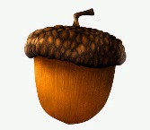

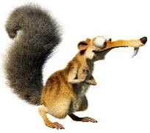

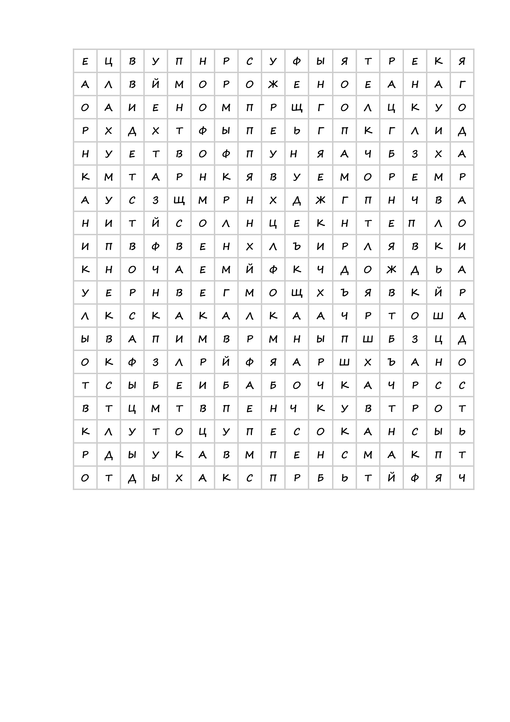
Задание 4. Помоги белке найти желудь
Задание 5. Повтори узоры по образцу

15.Отдых
14.Ягода
13. Мороженое
11. Детство
10.Радость
9.Тепло
8.Солнце
7.Каникулы
6.Скакалка
1. Лето

2.Цветок
3.Песок
4.Море
5.Дождь
12.Бабочка
Задание 1. Найди все слова
Занятие 2
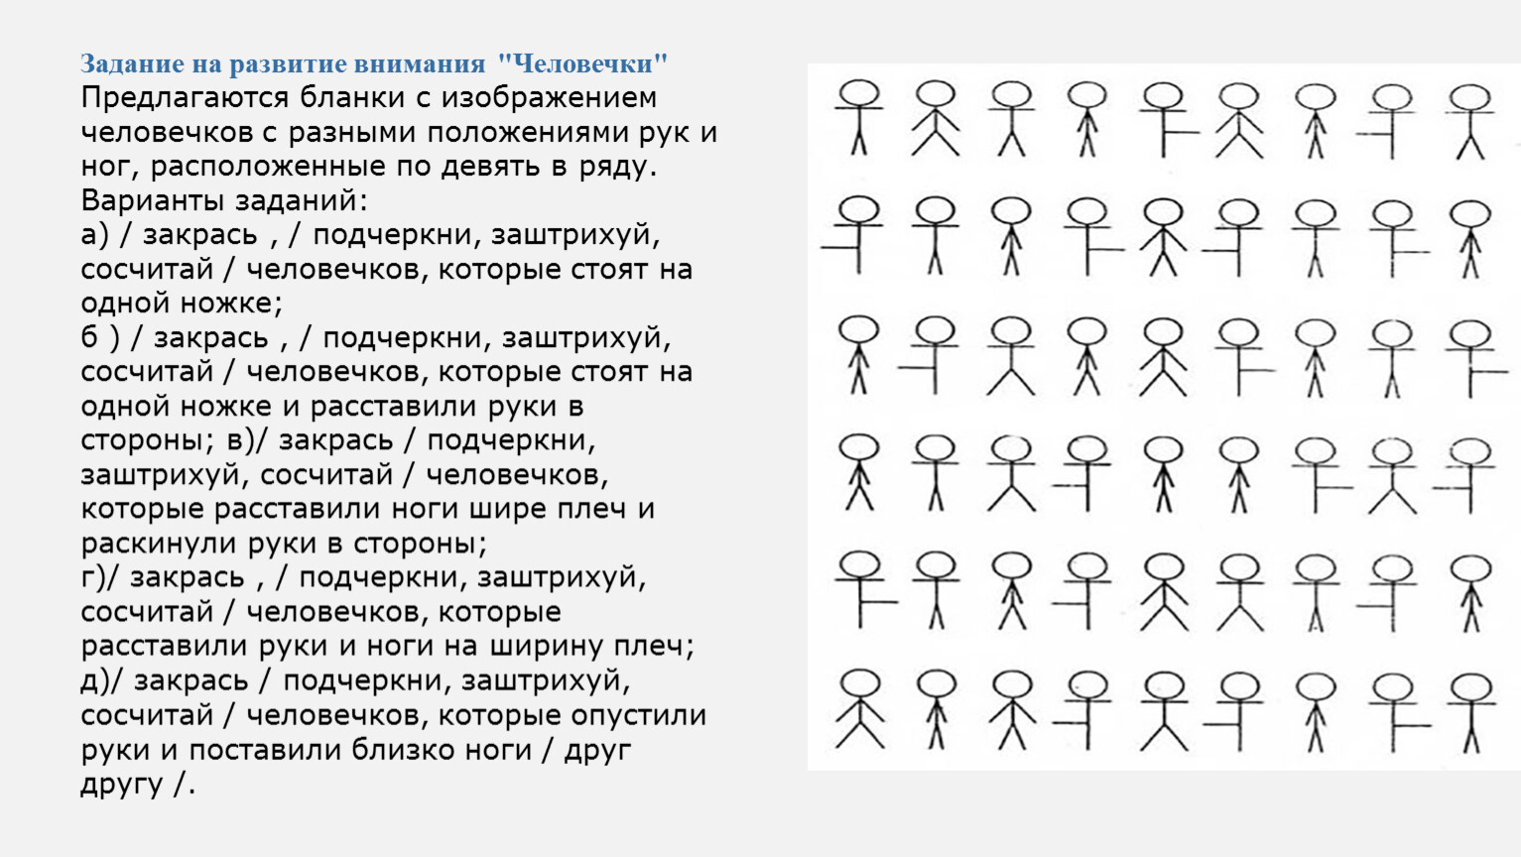
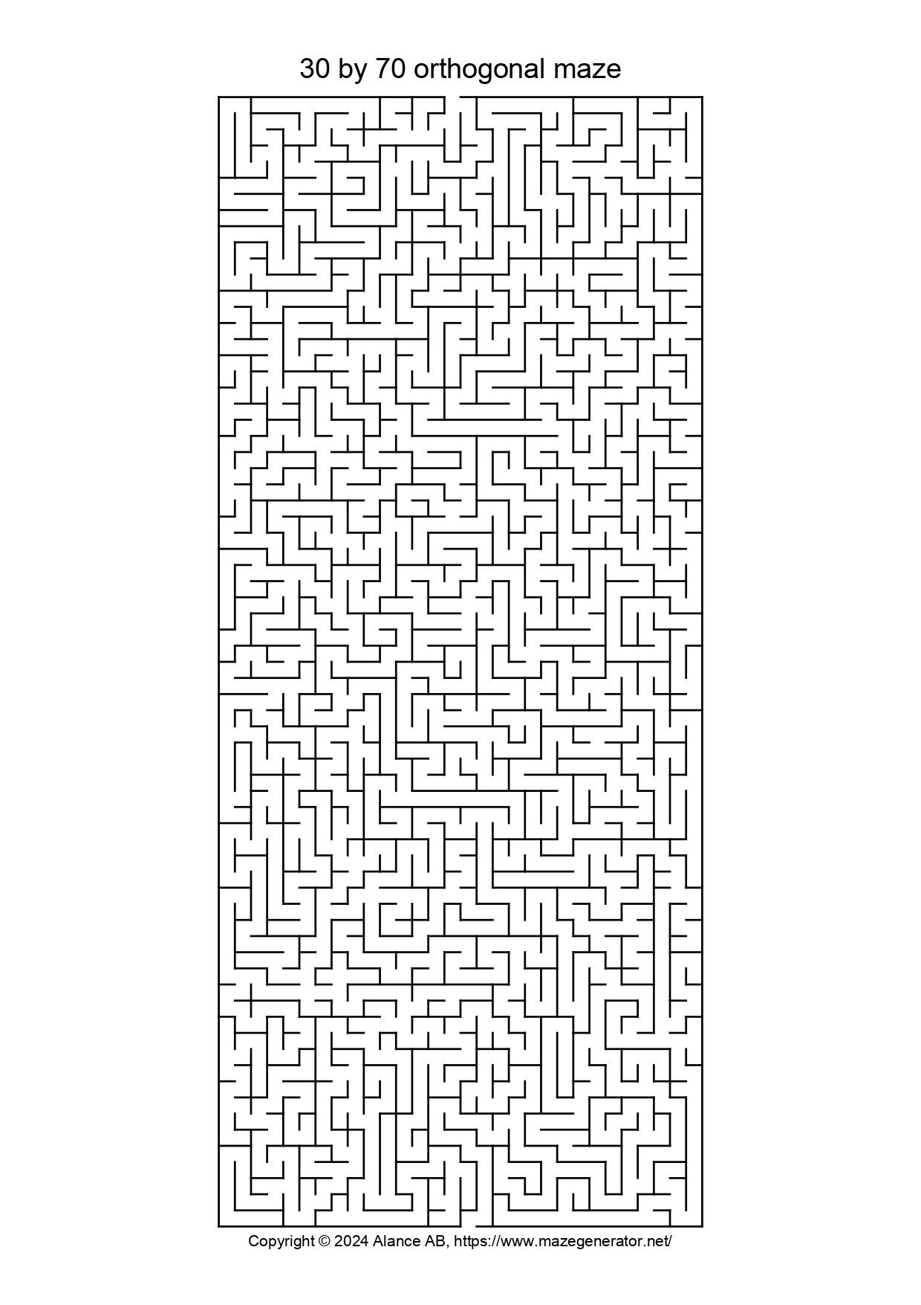
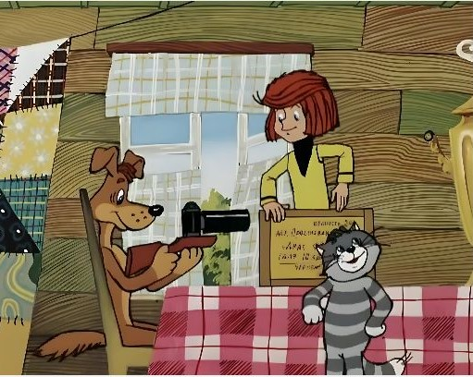
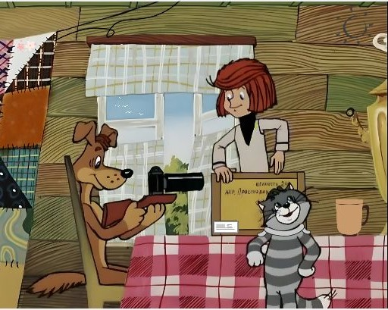














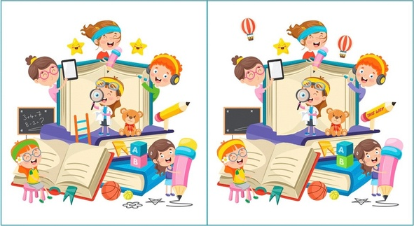
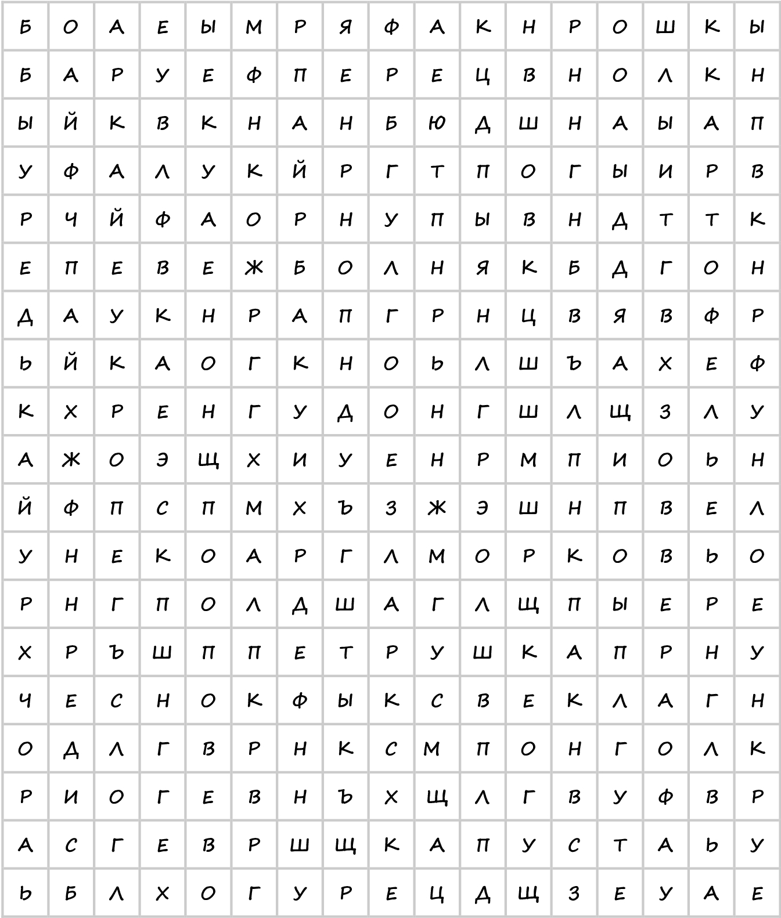
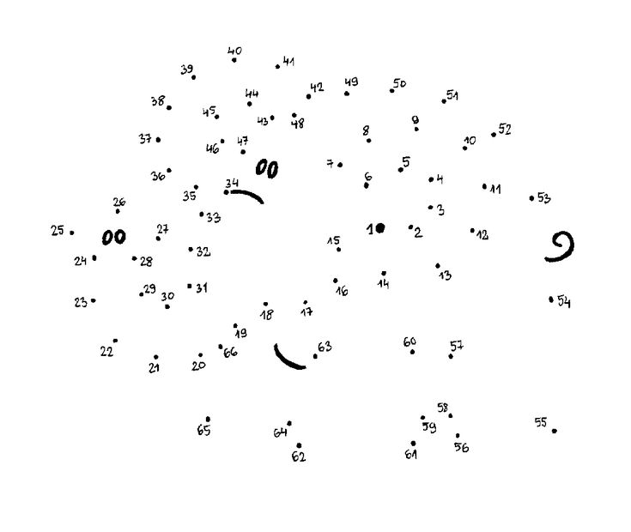
9
8
7
6
5
1
Задание 2. Перенеси каждую цифру на новое место
4
100
3
2
Задание 4. Повтори по образцу
4. Сколько человечков стоят на двух ногах, а руки в стороны? Ответ ___
3. Сколько человечков стоят прямо? Ответ ___

2. Сколько человечков стоят на одной ноге, а руки в стороны? Ответ ___

1. Сколько человечков стоят на одной ноге? Ответ: ___

Задание 3. Посчитай:

48
47
2
6
46
11
45
44
43
42
41
40
39
Задание 2. Найди по порядку цифры от 1 до 48
37
38
36
34
33
35
32
31
30
29
28
27
26
25
24
23
22
21
20
19
18
17
16
15
14
13
12
3
10
5
7
4
1
8
9
всвйсльзекавуваепканикулыамципмашнепгршдпреаскчетверть
наукаотсгнукгштьдлтетрадьбвфарсишнщгшщученикджотвсщкм
тасфднусифсэкзаменфваотфвнгкаматематиказшвстжйуказкалог
уссцыврфрпусаммфвнцутоамтфщльшишгнитскнигалфжтснкштл
авсмфуодноклассникифвстзйшгнкгнимшольваштшгуисшфжьща
сфрищимщныыфиизнаниящьумотшигщифмсулоалмтоукнгмитл
йорсиывсучительсфзрщгфивгиукжьхщшстфщкабинетштфщгикм
кмтоуроксввскуитвштщпеременазотцснщтьзвонокфсотпеуфсум
Задание 1. Найти все слова категории «Школа»
Занятие 3
Задание 3. Пройди лабиринт
Задание 4. Найди 10 отличий
48005772675002388592004886882004880201
59025677899340297589555893558239052782
99098998009823890938004998200882398840
59938859002988573678597266583892055589
38894090200488090938888399485890002875
38562729003988599403887467299583902894
12348765128365190057729040987625664792
99678473564860957288475689576295906083
54388669977766555325938562858574939957
Задание 2. Подчеркни все цифры «5»
Задание 1. Посчитай фигуры
Занятие 4
Задание 4. Повтори по образцу
Задание 3. Расставь все знаки в своих окошках
А
С
Е
Ф
Я
Е
Ф
Б
С
С
В
Б
А
Я
Б
А
В
В
С
Я
Я
Е
Ф
С
Ф
В
Ф
Б
Б
А
Я
Я
А
Ф
С
С
Б
В
Е
А
Б
Е
Ф
Я

СС
В
А
Задание 5. Найди каждому зверьку свой домик
Задание 2. Найди 10 отличий
Задание 1. Дорисуй по примеру

Занятие 5
15. Укроп
Задание 3. Найди все слова
5. Морковь
4. Помидор
2. Баклажан
3. Картофель
1. Капуста
10. Свекла
9. Перец
8. Лук
7. Редька
6. Редис
12. Чеснок
11. Тыква
13. Огурец
14. Петрушка
Задание 5. Дорисуй рисунок
ывсфойофншйочзызвхфщвогцчшгфщезйдчьо
соярвнкгылаондвысшйосылндлыгысфхвйсой
йсоласйбывщшоасщйлотгофщдеддыоосзыш
фривсгугвсторывысдщкмхыщштсшийшгсумв
йылащпхеолвнйоызаххйзыщшйлыйлчьсгскх
вровеецыотйщхвтгшияйсыхвщывамааеийхщ
й о щ х
Задание 4. Найди и вычеркни все буквы

